T.C.
YOZGAT BOZOK ÜNİVERSİTESİ
Akdağmadeni Sağlık Yüksekokulu

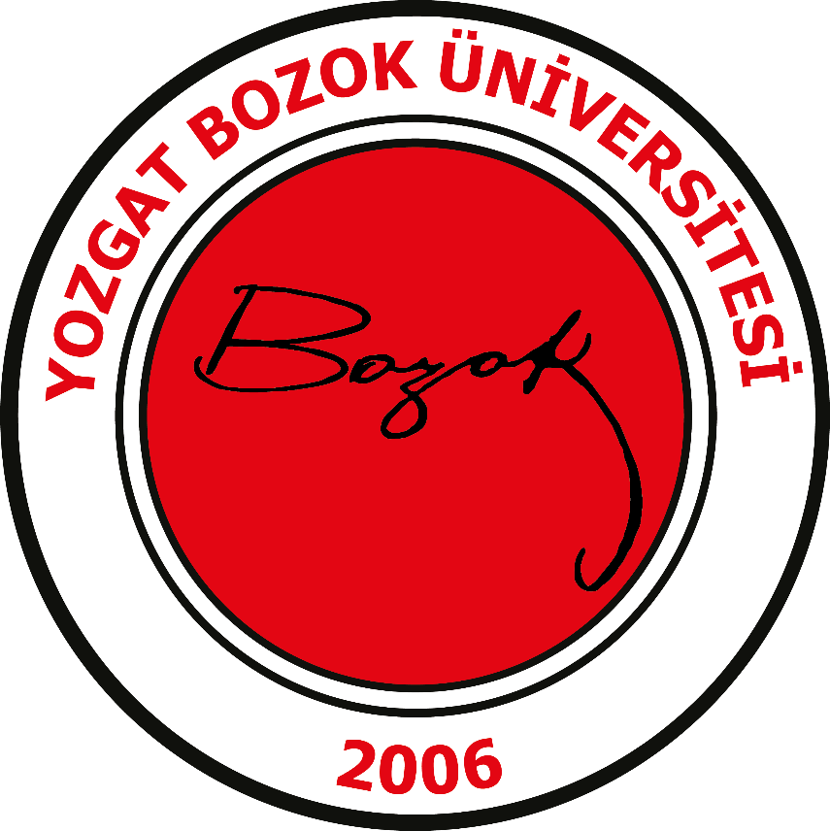

KURUM İÇ DEĞERLENDİRME RAPORU
2020 OCAK

Adres: Yozgat Bozok Üniversitesi Akdağmadeni Sağlık Yüksekokulu
Gültepe Mahallesi Tepe Sokak No:4 Akdağmadeni/Yozgat
Web: http://akdagsyo.bozok.edu.tr
E-Posta: akdagmadenisyo@bozok.edu.tr
Tel: 0354 314 14 15 Faks: 0354 314 14 16

İÇİNDEKİLER
1. KURUM HAKKINDA BİLGİLER 1
1.1. İletişim Bilgileri 1
1.2. Tarihsel Gelişimi 1
1.3. Misyonu, Vizyonu, Değerleri ve Hedefleri 2
1.4. Eğitim-Öğretim Hizmeti Sunan Birimler 3
1.5. Araştırma Faaliyetinin Yürütüldüğü Birimler 4
1.6. Yükseköğretim Kurumunun Organizasyonel Şeması 4
2. KALİTE GÜVENCESİ SİSTEMİ 6
2.1. Kalite Politikası 6
2.2. Akdağmadeni Sağlık Yüksekokulu Kalite Komisyonunun Görev, Sorumluluk ve Faaliyetleri 6
2.3. Paydaş Katılımı 6
3. EĞİTİM - ÖĞRETİM 7
3.1. Programların Tasarımı ve Onayı 7
3.2. Programların Sürekli İzlenmesi ve Güncellenmesi 8
3.3. Öğrenci Merkezli Öğrenme, Öğretme ve Değerlendirme 9
3.4. Öğrencinin Kabulü ve Gelişimi, Tanıma ve Sertifikalandırma 10
3.5. Eğitim-Öğretim Kadrosu 12
3.6. Öğrenme Kaynakları, Erişilebilirlik ve Destekler 13
4. ARAŞTIRMA, GELİŞTİRME ve TOPLUMSAL KATKI 21
4.1. Kurumun Araştırma Stratejisi ve Hedefleri; 21
4.2. Kurumun Araştırma Kaynakları; 22
4.3. Kurumun Araştırma Kadrosu; 22
4.4. Kurumun Araştırma Performansının İzlenmesi ve İyileştirilmesi; 23
5. YÖNETİM SİSTEMİ 23
5.1. Yönetim ve İdari Birimlerin Yapısı 23
5.2. Kaynakların Yönetimi 23
5.3. Bilgi Yönetimi Sistemi 25
5.4. Kurum Dışından Tedarik Edilen Hizmetlerin Kalitesi 26
5.5. Yönetimin Etkinliği ve Hesap Verebilirliği, Kamuoyunu Bilgilendirme 26
6. SONUÇ VE DEĞERLENDİRME 27

1. KURUM HAKKINDA BİLGİLER

1.1. İletişim Bilgileri

Adres : Gültepe Mahallesi Tepe Sokak No:4 Akdağmadeni/YOZGAT
Telefon : 0354 314 14 15
Faks : 0354 314 14 16
E-Mail : akdagmadenisyo@bozok.edu.tr

1.2. Tarihsel Gelişimi

Yozgat Bozok Üniversitesi Akdağmadeni Sağlık Yüksekokulu; 26/11/2012 tarih ve 28503 sayılı Bakanlar Kurulu kararı ile 2012 yılında kurulmuştur. Aynı yıl inşaatına başlanan Yüksekokul binası 2015 yılında tamamlanmıştır. 2016 yılında ilk kez Yüksekokul Müdürü ve Yüksekokul sekreteri atanarak fiilen hizmete başlamıştır.
Yüksekokulda 4 yıllık eğitim-öğretim faaliyetleri gerçekleştirilmekte olup, 2017 yılı itibariyle İş sağlığı ve Güvenliği Bölümü ile öğrenci alımına başlanmıştır.
Yüksekokulun bulunduğu ilçe olan Akdağmadeni, Yozgat (103 km) ve Sivas'ın (123 km) tam ortasında yer almaktadır. İlçeden geçen şehirlerarası yol ile Türkiye'nin batı ve doğu vilayetlerine kolaylıkla ulaşım imkânı sağlanmaktadır. 2020 yılında faaliyete geçecek olan HIZLI TREN ile Yozgat ve Sivas'a yarım saat, Ankara'ya 1,5 saat mesafede olacaktır. İlçe, aynı zamanda hızlı tren ile Ankara üzerinden İstanbul'a bağlanacak ve Akdağmadeni'nin stratejik konumu ön plana çıkacaktır.

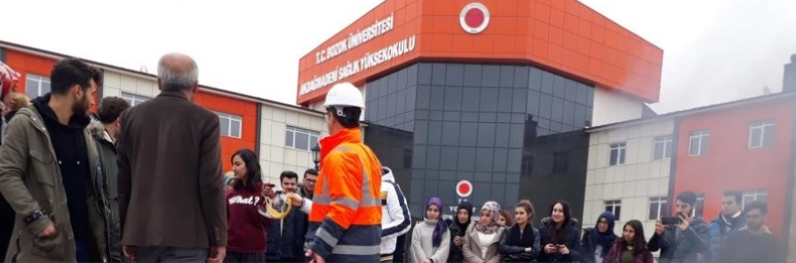
Resim 1. Akdağmadeni Sağlık Yüksekokulu Binası
Yüksekokulumuzda toplam 3 bölüm bulunmaktadır. 17/02/2016 tarihli YÖK Yürütme Kurulu toplantısında alınan karara göre Yüksekokulumuzda Hemşirelik ve İş Sağlığı ve Güvenliği bölümleri açılmıştır. 22/06/2016 tarihli YÖK Yürütme Kurulu toplantısında alınan karara göre de Yüksekokulumuzda Ebelik Bölümü açılmıştır. Yüksekokulumuz İş Sağlığı ve Güvenliği Bölümünde 4 Öğretim Üyesi ve 1’i görevlendirme olmak üzere 2 Öğretim görevlisi görev yapmakta olup 2018-2019 Eğitim Öğretim yılı Güz döneminde 52 Lisans Öğrencisi, 4 Sağlık alanında lisans tamamlama öğrencisi ile eğitim öğretime başlamıştır. 2020-2021 eğitim öğretim yılında Hemşirelik bölümüne ve 2021-2022 eğitim öğretim yılında da Ebelik bölümüne öğrenci alınması planlanmaktadır.

1.3. Misyonu, Vizyonu, Değerleri ve Hedefleri

Misyon
Yozgat Bozok Üniversitesi Akdağmadeni Sağlık Yüksekokulu’nun misyonu; milletin temel değerlerine bağlı, vatanını seven ve ülkesinin gelişmesi için herşeyini ortaya koyan, bilimsel yaklaşımlar doğrultusunda, birey, aile ve toplumun sağlığını koruma, geliştirme ve sürdürmede; eğitim, uygulama, araştırma, yönetim ve liderlik rollerini etkin şekilde kullanabilen meslek üyeleri ve eğitimcileri yetiştirmektir. Ayrıca bulunduğu şehir ve bölgesinde kalkınmaya öncülük edecek faaliyetlerin içerisinde yer alarak, toplumun ekonomik, sosyal, kültürel, sanatsal ve sportif alanlarda daha iyi olmasını sağlamaktır. Toplumda eğitim bilincinin sağlam temellere oturabilmesi için üniversite halk işbirliğinin koordinasyonuna öncülük edecek atılımlar yaparak bu amaç doğrultusunda milletimize mihmandarlık yapmak temel gayemizdir.

Vizyon
Yozgat Bozok Üniversitesi Akdağmadeni Sağlık Yüksekokulu’nun vizyonu; akademik kadronun derinliği ve yaptığı bilimsel çalışmalarda ulaştığı kalite, idari kadronun yaptığı çalışmalarda gösterdiği özveri, yüksekokulun bulunduğu ilçedeki halkın öğrencilerimizle yakaladığı sinerji ile bilginin paylaşılması noktasında dünyada ve ülkemizde saygın, eğitim, yönetim, araştırma ve uygulama felsefesiyle, ulusal ve uluslararası düzeyde tanınan ve tercih edilen bir eğitim kurumu olmaktır.
Kalite Politikamız
Kalite Güvence Sistemi’ni tüm paydaşların katılımıyla yapılandırmak,
Öğrenciyi bütün süreç ve faaliyetlerin odak noktası olarak görmek,
Bütün paydaşların en yüksek düzeyde memnuniyetini amaç edinmek,
Yaratıcılığı, yenilikçiliği ve özgür akademik ortamı desteklemek,
Uluslararası düzeyde başarı ve tanınırlığı amaç edinmek,
Milli kalkınmanın sürdürülebilirliği için güncel bilgi ve teknoloji üretme hedefini gütmek,
Toplumsal duyarlılığı önemsemek ve sosyal sorumluluk projeleri üretmek,
Düzenli gözden geçirme ve öğrenmeyi esas almak,
Yasal mevzuat ile uluslararası ve ulusal kalite standarlarını temel olarak sürekli iyileştirmeyi alışkanlık haline getirmek,
Bütün bu niteliklere ulaşmak için süreç ve sonuca eşit derecede önem vermektir.

1.4. Eğitim-Öğretim Hizmeti Sunan Birimler

Yüksekokul bünyesinde İş Sağlığı ve Güvenliği bölümümüz 2017-2018 eğitim-öğretim yılında lisans ve lisans tamamlama öğrencileri alarak eğitim-öğretim faaliyetlerine başlamıştır. bu bölümde şu anda birinci sınıf, ikinci sınıf ve lisans tamamlama öğrencileri ile eğitim-öğretim faaliyetlerine devam edilmektedir. Hemşirelik ve Ebelik bölümlerinde yeterli öğretim üyesi bulunmadığı için hali hazırda öğrenci alımı gerçekleştirilememektedir.

1.5. Araştırma Faaliyetinin Yürütüldüğü Birimler

Yüksekokulumuz bünyesinde bulunan İş Sağlığı ve Güvenliği bölümünde bulunan öğretim elemanları farklı disiplinlerden akademisyenlerdir. Sağlık, Temel Bilimler ve Mühendislik alanlarında uzmanlık alanlarına sahip öğretim elemanlarımız yaptıkları kaliteli akademik çalışmalarla literatüre katkı yapmaktadırlar. Yozgat Bozok Üniversitesi merkez kampüsünde bulunan araştırma laboratuvarlarını kullanarak yapılan bu bilimsel çalışmalar yüksekokulun bilimsel çıtasını daha yükseğe taşımaktadır.

1.6. Yükseköğretim Kurumunun Organizasyonel Şeması

Akdağmadeni Sağlık Yüksekokulu’nun organizasyon şeması dahilinde bulunan tüm birimler aşağıda detaylı bir şekilde verilmiştir.

Çizelge 1. Yüksekokul Yönetim Kurulu
Dr. Öğr. Üyesi Mehmet GÜMÜŞ
Dr. Öğr. Üyesi Soner ÖZEN
Doç. Dr. İrfan KOCA
Doç. Dr. H. Erhan EROĞLU
Doç. Dr. Ümüt TEMİZER
Raportör Hasan BAŞTÜRK

Çizelge 2. Yüksekokul Kurulu
Yüksekokul Müdürü | Dr. Öğr. Üyesi Mehmet GÜMÜŞ
Yüksekokul Müdür Yardımcısı | Dr. Öğr. Üyesi Soner ÖZEN
İş Sağlığı ve Güvenliği Bölüm Başkanı | Dr. Öğr. Üyesi Soner ÖZEN
Hemşirelik Bölüm Başkanı | Dr. Öğr. Üyesi Sevda URAL
Ebelik Bölüm Başkanı | Doç. Dr. Mahmut KILIÇ
Yüksekokul Sekreteri | Hasan BAŞTÜRK

Çizelge 3. Akademik Personel
Dr. Öğr. Üyesi Mehmet GÜMÜŞ | İş Sağlığı ve Güvenliği
Dr. Öğr. Üyesi Sevim ÖZULUKALE | İş Sağlığı ve Güvenliği
Dr. Öğr. Üyesi Sevda URAL | İş Sağlığı ve Güvenliği
Dr. Öğr. Üyesi Soner ÖZEN | İş Sağlığı ve Güvenliği
Öğr. Gör. Cem AKOL | İş Sağlığı ve Güvenliği (Görevlendirme)
Öğr. Gör. Özlem AKGÜN | İş Sağlığı ve Güvenliği
Arş. Gör. Elif ALTUN | Hemşirelik (35. Madde Görevlendirme)
Arş. Gör. Gülçin KORKMAZ | Hemşirelik (35. Madde Görevlendirme)
Arş. Gör. Mehmet KORKMAZ | Hemşirelik (35. Madde Görevlendirme)

Çizelge 4. İdari Personel
Hasan BAŞTÜRK | Yüksekokul Sekreteri
Birol GERGİN | Memur
Ayşe SERDAR | Bilgisayar İşletmeni
Şemsi Nur BABACAN | Kimyager
Ferman ÇETİN | Kamu işçisi
Yusuf AKDAĞ | Kamu İşçisi
Yaşar GÖÇÜRÜCÜ | Kamu İşçisi (Güvenlik Görevlisi)

2. KALİTE GÜVENCESİ SİSTEMİ

2.1. Kalite Politikası

Kalite yönetim sistemini tüm paydaşların katılımıyla yapılandırmak ve tüm paydaşların sürekli dinamik olarak kalite yönetim sistemi içerisinde rol almasını sağlamak; ayrıca bu süreç içerisinde bütün paydaşların memnuniyetini hedeflenen en yüksek düzeyde tutmak; bütün süreç ve faaliyetlerde öğrenci odaklı olmak; öğrencilerimizin iyi eğitim alması için yaratıcılığı, yenilikçiliği ve özgür akademik ortamı desteklemek; Uluslararası düzeyde başarı ve tanınırlığı amaç edinmek; tüm paydaşların rol aldığı toplumsal projeler üretmek ve desteklemek; Milli kalkınmanın üst düzeylere çıkması ve sürdürebilirliği için güncel bilgi ve teknoloji üretme hedefini gütmek; Bütün süreç ve faaliyetlerde gözden geçirme ve öğrenmeyi esas almak; Yasal mevzuat ile uluslararası ve ulusal kalite standartlarını temel alarak risk tabanlı bir sistem içerisinde sürekli iyileştirmeyi alışkanlık haline getirmek.

Yukarıda sözü edilen niteliklere ulaşmak için süreç ve sonuca eşit derecede önem vermek Akdağmadeni Sağlık Yüksekokulu’nun kalite politikasıdır.

2.2. Akdağmadeni Sağlık Yüksekokulu Kalite Komisyonunun Görev, Sorumluluk ve Faaliyetleri

Akdağmadeni Sağlık Yüksekokulu Kalite Komisyonu başkanı Öğr. Gör. Cem AKOL olup, idari personellerden Birol GERGİN ve Şemsi Nur BABACAN ise kalite komisyonu üyeleridir. Kalite Komisyonu, üniversite bünyesinde uygulanacak iç ve dış kalite güvence sisteminin kurmak ve işletmekten sorumludur. İç ve dış değerlendirme sürecinin bu konuda hazırlanacak uygulama esasları kapsamında yürütülmesini sağlamakla yükümlüdür. Bu kapsamda kalite güvence sürecini işletmek için ayda bir kez toplanmaktadır.

2.3. Paydaş Katılımı

İç paydaşlar (akademik ve idari çalışanlar, öğrenciler) ve dış paydaşların (işverenler, mezunlar, meslek örgütleri, araştırma sponsorları, öğrenci yakınları vb.) kalite güvence sistemine katılımı ve katkı vermeleri sağlanmalıdır. Bu bölümde yüksekokulumuz iç paydaşlar (akademik ve idari çalışanlar, öğrenciler) ve dış paydaşların (işverenler, mezunlar, meslek örgütleri, araştırma sponsorları, öğrenci yakınları vb.) kalite güvencesi sistemine katılımı ve katkılarına yer verilmiştir. Akdağmadeni Sağlık Yüksekokulu’nun paydaş analizi, stratejik planlama rehberine göre, aşağıdaki şekilde yapılmıştır. Paydaşların tespit edilmesi için birim kalite üyeleri ile beyin fırtınası yapılmış ve buna göre yüksekokulumuzun iç ve dış paydaşları aşağıdaki şekilde belirlenmiştir. İç paydaşlarımız; öğrenciler, akademik personel, idari personel, alt işveren çalışanları, dış paydaşlarımız ise mezunlar, işverenler, meslek örgütleri, işbirliği yapılan kurumlar ve öğrenci yakınları olarak belirlenmiştir.

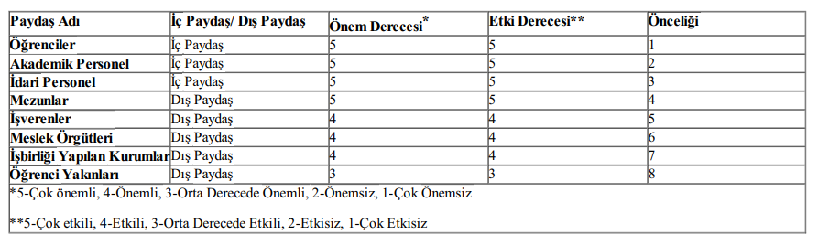
Resim 2. Paydaşlar ve önem dereceleri
Paydaşların önceliklendirilmesi, kurum açısından önemi ve etki derecesi dikkate alınarak gerçekleştirilmiştir. Paydaşlar ve öncelikleri yukarıda verilmiştir. Paydaşların; birim kurullarına, yönetim kurullarına, komisyonlara, katılımları sağlanarak karar alma ve iyileştirme süreçlerinde katkıları alınmaktadır. Bunun yanında anket çalışmalarına katılımları ve RİMER aracılığıyla görüş ve önerilerini iletmeleri sağlanmaktadır. Ayrıca 2019 yılında oluşturulacak olan öneri ve anket sistemiyle tüm paydaşların karar alma ve iyileştirme süreçlerine yönelik olarak önerilerde bulunmaları sağlanacaktır.

3. EĞİTİM - ÖĞRETİM

3.1. Programların Tasarımı ve Onayı

Programların tasarımı ve onayı için tanımlı süreçlere sahip olmalıdır. Programlar, hedeflenen öğrenme çıktıları da dâhil olmak üzere, amaçlarına uygun olarak tasarlanmalıdır. Programın sonucu olan yeterlilikler, programa uygun seviyedeki Türkiye Yükseköğretim Yeterlilikleri Çerçevesini (TYYÇ) de kapsayacak şekilde tanımlanmalı ve ilgili paydaşlara duyurulmalıdır.

Programların eğitim amaçlarının belirlenmesinde ve müfredatın (eğitim programının) tasarımında program yeterlilikleri, “bilgi”, “beceri” ve “yetkinlikler” çerçevesinde ele alınarak; Türkiye Yükseköğretim Yeterlilikler Çerçevesi (TYYÇ) ile uyumlandırılmış, varılan sonuçlar program/bölüm/yüksekokul kurullarında eleştirel olarak ele alınarak raporlamalar yapılmış olup, süreç sürekli kalite iyileştirme yaklaşımı ile izlenmektedir.

Program çıktıları/yeterlilikleri, Türkiye Yükseköğretim Yeterlilikler Çerçevesi (TYYÇ)/program çıktıları ile karşılaştırmalı olarak bir matriste ele alınmıştır. Hedeflenen Program Çıktılarını/Yeterliliklerini kazandıracak müfredat/ders planında hangi derslerin bulunması gerektiği gözden geçirilmiştir. Her yarıyıl 30 AKTS olarak planlanmıştır. Programların çıktıları/yeterlilikleri belirlenirken ve düzenli gözden geçirmeler sırasında Türkiye Yükseköğretim Yeterlilikler Çerçevesiyle (TYYÇ) uyumu göz önünde bulundurulmaktadır. Programların çıktılarıyla/yeterlilikleriyle ders öğrenme çıktıları arasında ilişkilendirme yapılmaktadır ve bu durum üniversitemiz web sayfasında yayınlanarak kamuoyuyla paylaşımı sağlanmaktadır.

(https://obs.bozok.edu.tr/ogrenci/ebp/organizasyon.aspx?kultur=tr-TR&Mod=1&ustbirim=262&birim=11&altbirim=-1&program=261&organizasyonId=291&mufredatTurId=932001)

Programların yeterlilikleri, öğrencilerin eğitim aldıkları alanla ilgili kurum ve kuruluşlarda yapacakları staj ve uygulamalar sonucunda alınan geri bildirimlerle değerlendirilebilecektir.

3.2. Programların Sürekli İzlenmesi ve Güncellenmesi

Kurum, programlarının eğitim-öğretim amaçlarına ulaştığından ve öğrencilerin ve toplumun ihtiyaçlarına cevap verdiğinden emin olmak için paydaşlarını düzenli olarak izlemeli ve programlarını periyodik olarak gözden geçirerek güncellemelidir.

Programların gözden geçirilmesi ve güncellenmesi için kullanılan yöntemler:
Ders programları ile içeriklerini düzenli olarak gözden geçirir, uluslararası gelişme ve ihtiyaçlar doğrultusunda aynı zamanda ulusal yeterlilikleri sağlayacak şekilde yenileyerek geliştirilerek durağan değil, dinamik ders programını tercih edilmektedir.
Akdağmadeni Sağlık Yüksekokulu’nda yeni bir program açılması, düşünülen programın Türkiye’deki diğer üniversitelerdeki durumu, sayısı, doluluk oranı, istihdam olanakları gibi konuları dikkate alınarak hazırlayıp kurullarından geçirip Rektörlüğe sunduğu, eğitim öğretim komisyonunda değerlendirilen teklifin, senatonun görüşüne sunulması ve senatoda onaylanması durumunda Yüksek Öğretim Kuruluna (YÖK) iletilmesi ile sağlanmaktadır.
Eğitim-öğretim programlarının hazırlanması ve uygulanması ise, YÖK’ün belirlediği çekirdek programlar ve tanıdığı sınırlar çerçevesinde ilgili alt birim kurullarının önerisi ve Üniversite senatosunun onayı ile gerçekleşmektedir.

3.3. Öğrenci Merkezli Öğrenme, Öğretme ve Değerlendirme

Kurum, programlarını öğrencilerin öğrenim sürecinde aktif rol almalarını teşvik edecek şekilde yürütmelidir. Öğrencilerin başarı ölçme ve değerlendirmesi de bu yaklaşımı yansıtmalıdır. Programlarda yer alan tüm derslerin öğrenci iş yüküne dayalı kredi değerleri belirlenmektedir. Yozgat Bozok Üniversitesi’ne bağlı yüksekokul sitesinde erişime sunulmaktadır. Yüksekokulun programında (AKTS) uygulanmaktadır.
(http://obs.bozok.edu.tr/ogrenci/ebp/tr/index.html)

Öğrencilerin yurt içi ve/veya yurt dışındaki işyeri ortamlarında gerçekleştirebilecekleri uygulama ve stajların iş yükleri belirlenmekte (AKTS kredisi) ve programın toplam iş yüküne dâhil edilmektedir (http://obs.bozok.edu.tr/ogrenci/ebp/tr/index.html). Programların yürütülmesinde öğrencilerin aktif rol almaları teşvik edilmektedir. Programların yürütülmesine öğrencilerin katılımı kendilerine verilen ödev, proje, tasarım çalışmaları, seminer, alan uygulamaları, laboratuvar, sunu vb. görevlerle sağlanmaktadır. Ayrıca öğrenci kulüplerinde ortaya konan faaliyetler de bu süreci destekleyici niteliktedir. Enstitülerin, fakültelerin, meslek yüksekokullarının ve üniversitenin karar alma kurullarında öğrenci temsilcisinin katılımı sağlanmaktadır. Mevzuat, yönerge ve diğer tüm değişiklikler konusunda danışman öğretim elemanları öğrencileri bilgilendirmektedir. Başarı ölçme ve değerlendirme yöntemi (BÖDY), dersin içeriğine göre uygulamalı veya teorik olarak öğrencilerin program amaçlarına ilişkin öğrenme çıktılarını yeterli düzeyde sağlayıp sağlamadığını ölçecek şekilde tasarlanmaktadır.
Analitik düşünme becerileri ve bilginin ne derece kazanıldığına dair değerlendirmeler, derse bağlı olarak yazılı (ara sınav, final sınavı) ve/veya sözlü, pratik, ödev, proje, tasarım, sunuş vb. değerlendirme yöntem ve tekniklerinden alınan sonuçlara göre başarı, Eğitim Öğretim ve Sınav Yönetmeliği kapsamında öngörülen şekilde değerlendirilmektedir (http://www.bozok.edu.tr/sayfa/yonetmelikler,tr-162.aspx). Öğrencinin devamını veya sınava girmesini engelleyen haklı ve geçerli nedenlerin oluşması durumunu kapsayan düzenlemeler eğitim öğretim sınav yönetmeliğinde açık bir şekilde belirlenmiştir. Tüm ilgililerin erişebilmesi için yönetmelikler (http://www.bozok.edu.tr/sayfa/yonetmelikler,tr-162.aspx) üniversitenin web sitesine konulmuştur. Belirlenen devamsızlık sınırlarını aşılması durumunda öğrenci dersten başarısız sayılmaktadır. Haklı bir mazereti nedeniyle vize sınavına katılamayan öğrenciler mazeret sınavına alınmaktadır. Final sınavlarında mazeret geçerli değildir.
Özel yaklaşım gerektiren öğrenciler (engelli veya uluslararası öğrenciler gibi) için ilgili kanun ve yönetmeliklere göre düzenlemeler ve uygulamalar bulunmaktadır (http://eob.bozok.edu.tr, http://international.bozok.edu.tr ). Uluslararası öğrenciler için Yozgat Bozok Üniversitesi’nde Türkçe Öğretimi Uygulama ve Araştırma Merkezi bulunmaktadır (https://tomer.bozok.edu.tr/).

3.4. Öğrencinin Kabulü ve Gelişimi, Tanıma ve Sertifikalandırma

Kurum, öğrenci kabullerine yönelik açık kriterler belirlemeli, diploma, derece ve diğer yeterliliklerin tanınması ve sertifikalandırılması ile ilgili olarak önceden tanımlanmış ve yayımlanmış kuralları tutarlı ve kalıcı bir şekilde uygulamalıdır.
Lisans programlarına öğrenci kabulü ile ilgili tüm süreçlerde; YÖK’ün belirlediği ilke ve yönetmelikler çerçevesinde, üniversitemiz senatosu tarafından belirlenmiş yönetmelik, yönerge, usul ve esaslara göre hareket edilmektedir. Herkese açık ve tutarlı olan bu kriterlerin uygulanmasına üniversitemizde özen gösterilmektedir (http://www.bozok.edu.tr/sayfa/yonetmelikler,tr-162.aspx), Yatay geçiş ve yabancı uyruklu öğrenci kabulünde de, YÖK’ün ortaya koyduğu ilke ve prensipler çerçevesinde yine üniversitemiz senatosu tarafından belirlenmiş “usul ve esaslara” uyulmaktadır. Yükseköğretim Kurumlarında Lisans Düzeyindeki Programlar Arasında Geçiş, Çift Anadal, Yan Dal ile Kurumlar arası Kredi Transferi Yapılması Esaslarına ilişkin Yönetmelik (http://www.bozok.edu.tr/sayfa/yonetmelikler,tr-162.aspx) üniversitenin web sayfasında bulunmaktadır.
Üniversitemize yeni gelen öğrenciler için birimler bazında oryantasyon ve çevre tanıtımına dönük etkinlikler düzenlenmektedir. Yeni öğrencilerin kuruma/programa uyumlarının sağlanması için öğrencilere danışman görevlendirmesi yapılmakta ve danışmanlar aracılığı ile sürece uyumlarına katkı sunulmaya çalışılmaktadır. Yabancı öğrenciler için de oryantasyon sağlanmakta ve ilgili birimler aracılığıyla sürekli danışmanlık imkânı da sunulmaktadır. Başarılı öğrencinin kuruma/programa kazandırılmasını ve öğrencinin programdaki akademik başarısını teşvik edici kısmi ve dolaylı uygulamalar bulunmaktadır. Akademik başarısı yüksek olan öğrencileri teşvik etmek için, genel ağırlıklı not ortalamaları göz önünde bulundurularak onur ve yüksek onur ödülü ile ödüllendirilmektedir (http://syoakdag.bozok.edu.tr/sayfa/onur-ogrenci-listesi,tr-1054.aspx). Üniversite vakfı ve sivil toplum kuruluşları aracılığıyla öğrencilere burs imkânları da sağlanmaya çalışılmaktadır.

Üniversitenin tüm birimlerinde görevlendirilen akademik danışmanlar vasıtasıyla öğrencilere akademik danışmanlık hizmeti verilmeye özen gösterilmektedir. Öğrenciler gerek akademik danışmanları ile olsun, gerekse dersini izledikleri öğretim elemanı ile olsun rahatlıkla görüşme imkânı bulabilmektedirler. Öğrencilere istedikleri takdirde haftada en az bir kez görüşme yapabilme imkânı verilmektedir. Ayrıca e-posta ve öğrenci bilgi sistemi yoluyla da iletişim sağlayabilmektedirler. Öğrencilerin akademik gelişmeleri derslerdeki başarılar üzerinden izlenebilmekte ve dönem başlarında kayıt yenileme aşamasında başarı durumları da göz önüne alınarak ders seçimleri sağlanmaktadır.

Üniversitemizde öğrenci hareketliliği kapsamında Erasmus, Farabi ve Mevlana Değişim Programları uygulanmakta olup, bu hareketliliği teşvik edici ders ve kredi tanınması yönünde düzenlemeler ve uygulamalar bulunmaktadır (http://international.bozok.edu.tr ). Hareketlilik öncesi öğrencilerin ders denkliği yapılmakta ve ilgili akademik birimin Yönetim Kurulu vasıtası ile güvence altına alınmaktadır.
(http://international.bozok.edu.tr/Default.aspx?id=17&alt=62). Diploma eki bulunmakta, ayrıca diploma denkliği gibi konularda da çalışmalar devam ettirilmektedir.

3.5. Eğitim-Öğretim Kadrosu

Kurum, eğitim-öğretim kadrosunun işe alınması, atanması, yükseltilmesi ve ders görevlendirmesi ile ilgili tüm süreçlerde adil ve açık olmalıdır. Üniversitemiz öğretim kadrosu genç ve dinamik bir yapıya sahiptir (Çizelge 5).

Çizelge 5. Akdağmadeni Sağlık Yüksekokulu Akademik Kadro
Dr. Öğr. Üyesi Mehmet GÜMÜŞ  https://pbs.bozok.edu.tr/goster.php?lookup=262 | İş Sağlığı ve Güvenliği (ASYO Müdürü)
Dr. Öğr. Üyesi Sevim ÖZULUKALE  https://pbs.bozok.edu.tr/goster.php?lookup=263 | İş Sağlığı ve Güvenliği (ASYO Müdür Yardımcısı)
Dr. Öğr. Üyesi Soner ÖZEN  https://pbs.bozok.edu.tr/goster.php?lookup=668 | İş Sağlığı ve Güvenliği (ASYO Müdür Yardımcısı ve İSG Bölüm Başkanı)
Dr. Öğr. Üyesi Sevda YAMAN  https://pbs.bozok.edu.tr/goster.php?lookup=855 | İş Sağlığı ve Güvenliği (Hemşirelik Bölüm Başkanı)
Öğr. Gör. Cem AKOL | İş Sağlığı ve Güvenliği
Öğr. Gör. Özlem AKGÜN  https://pbs.bozok.edu.tr/goster.php?lookup=191 | İş Sağlığı ve Güvenliği
Arş. Gör. Mehmet KORKMAZ | Hemşirelik (35. Madde Görevlendirme)
Arş. Gör. Gülçin KORKMAZ | Hemşirelik (35. Madde Görevlendirme)
Arş. Gör. Elif ALTUN | Hemşirelik (35. Madde Görevlendirme)

Program yükümlülükleri kapsamında yer alan dersler, her dönem hangi derslerin açılacağı ve bunların kimler tarafından verileceği tüm öğretim elemanlarının görüşü alınarak kararlaştırılır ve her öğretim elemanına yetkinliklerine uygun dersler atanır. Zaman zaman derslerin yürütülmesinde farklı alanlardaki öğretim elemanlarından yararlanmak zorunda kalınmaktadır. Bu durumda, bu dersler Yozgat Bozok Üniversitesi’ne bağlı ilçede bulunan diğer bölümlerdeki kadrolu üniversite öğretim elemanları tarafından verilmektedir. Bunun dışında dışarıdan öğretim elemanı görevlendirmesi yapılmamaktadır. YÖKSİS veri tabanında Üniversite Lisans Programları Yeterlilik Raporunda öğretim elemanı bilgileri mevcuttur. Yıllık olarak planlanan dersler ilgili yüksekokul müdürünün onayı ile son şeklini almaktadır.
Eğitim öğretim kadrosunun düzenli aralıklarda genel eğitim, aktif öğrenme vb. konularda konferansları takip etmesi ve ilgili konularda eğitim/danışmanlık alması da sağlanmaktadır.

Kuruma Ait Belgeler
- Eğitim kadrosunun eğitim-öğretim performansını izlemek üzere geçerli olan tanımlı süreçler (atama-yükseltme kriterleri, yönetmelik, yönerge, süreç tanımı, rehber, kılavuz vb.) http://www.yok.gov.tr/documents/10279/30923982/yozgat_bozok_un_17_12_2018.pdf/d203ee03-734c-4e46-9bf8-dda9f439130a web sayfasında mevcuttur.
- Kuruma dışarıdan ders vermek üzere görevlendirilen öğretim elemanı seçimi ve davet edilme usullerinde tanımlı kurallar
İyileştirme Kanıtları
- Eğitim kadrosunun eğitim-öğretim performansını takdir-tanıma ve ödüllendirmek üzere yapılan uygulamalar
- Eğiticilerin eğitimi uygulamalarına ilişkin kanıtlar (kapsamı, veriliş yöntemi, katılım bilgileri vb.)

3.6. Öğrenme Kaynakları, Erişilebilirlik ve Destekler

Kurum, eğitim-öğretim faaliyetlerini yürütmek için uygun mali kaynaklara sahip olmalı ve öğrenme olanaklarının tüm öğrenciler için yeterli ve erişilebilir olmasını güvence altına almalıdır. Akdağmadeni Sağlık Yüksekokulu binası 3 katlı olup aktif kullanılan derslikler, kütüphane, spor salonu ve kullanılan konferans salonu Çizelge 6’da verilmiştir.

Çizelge 6. Akdağmadeni Sağlık Yüksekokulu’nda aktif kullanılan alanlar
Sınıf | Durumu | Öğrenci Kapasitesi | Adedi | Toplam Kapasite
Derslikler | Standart derslik (4 sınıf için: projeksiyon cihazı) | 60 | 4 | 240
 | Standart derslik (1 sınıf için: projeksiyon cihazı) | 70 | 1 | 70
Uygulama Laboratuvarı | İş Sağlığı ve Güvenliği teçhizatları ile donanımlı | 50 | 1 | 50
Bilgisayar Sınıfı | Derslik + projeksiyon cihazı + 40 bilgisayar | 50 | 1 | 50
Konferans Salonu | Bilgisayar + projeksiyon cihazı | 221 | 1 | 221
Kütüphane | Kitaplar, satranç takımları, etüt çalışma masaları | 30 | 695 | 695
Spor salonu | Masa tenisi, basketbol ve voleybol sahası | 20 | 1 | 1
TOPLAM |  | 501 | 704 | 1327

Akdağmadeni Sağlık Yüksekokulu kütüphanesinde bulunan kitapların listesi Çizelge 7’de verilmiştir.

Çizelge 7. Akdağmadeni Sağlık Yüksekokulu kütüphanesinde bulunan İSG ile ilgili kitaplar
Kitap Adı | Basım Yılı
İşçi sağlığı ve iş güvenliği | 2011
Kobi’ler için İş Sağlığı ve Güvenliği Yönetim Rehberi: Risk Değerlendirmesi, İSG Performans İzleme ve Sağlık Tehlikeleri: Maden Sektörü: Mermer | 2013
ECBOHS Projesi çalıştayı : “AB uygulamaları perspektifinde işletmelerde iş sağlığı ve güvenliği”, 29-30 Eylül 2011, Z. Ereğli | 2011
TİSK ve PERYÖN tarafından düzenlenen "İş sağlığı ve Güvenliği Mevzuatındaki Değişiklikler ve İşveren Yükümlülükleri" Semineri: tebliğler ve görüşler, 2004, İstanbul. | 2004
Liman işçilerinin sağlığı ve güvenliği | 2014
İş Güvenliği: Anadolu teknik, teknik lise, endüstri meslek lisesi ve çıraklık eğitimi merkezleri için | 2004
Metal sektörü işyerlerinde iş sağlığı ve güvenliği rehberi : (iş teftiş sisteminin geliştirilmesi projesi) | 2009
Maden sektörü işyerlerinde iş sağlığı ve güvenliği rehberi : (iş teftiş sisteminin geliştirilmesi projesi) | 2009
Kimya sektörü işyerlerinde iş sağlığı ve güvenliği rehberi : (iş teftiş sisteminin geliştirilmesi projesi) | 2009
Yapı işyerlerinde iş sağlığı ve güvenliği yönetimi : (iş teftiş sisteminin geliştirilmesi projesi) | 2009
Eğitimciler için ilk yardım el kitabı: tıp terimleri sözlüğü ile destekli | 2002
İlkyardım Teknikleri: İlkyardım: "Yaşamı ölümden ayıran ince çizgi" | 2007
16. Ulusal ergonomi kongresi: yaşam kalitesi için ergonomi (3-5 Aralık 2010) : bildiriler kitabı | 2013
Mühendisler için ergonomi-işbilim | 2005
İş Etiği | 2005

Akdağmadeni Sağlık Yüksekokulu laboratuvarlarında bulunan teçhizatların listesi Çizelge 8’de sıralanmıştır.
Çizelge 8. Akdağmadeni Sağlık Yüksekokulu laboratuvarlarında bulunan teçhizatlar
Sıra No | Malzeme | Adet | Kullanıldığı Yer
1 | Bilgisayar | 50 | Bilgisayar Lab.
2 | Projeksiyon cihazı | 1 | Bilgisayar Lab.
3 | Elektrikçi Eldiveni 2500 Volt Class 00 | 1 | ISG Lab.
4 | İzoleli Elektrikçi Çizmesi 36000 Volt | 1 | ISG Lab.
5 | Enha Baret Vizörü-Yüz Siperi | 1 | ISG Lab.
6 | Enha Yüksek Gerilim Bareti (20kv) | 1 | ISG Lab.
7 | Honeywell 1005504 Polikarbonat İş | 1 | ISG Lab.
8 | Honeywell 10000016 Şeffaf İş Gözlüğü | 1 | ISG Lab.
9 | Drager X-Pect 8120 Koruyucu Gözlük | 1 | ISG Lab.
10 | Mekap 106 S3 Çelik Burun+Çelik Ara Tabanlı İş | 1 | ISG Lab.
11 | Pars Delikli Çelik Burunlu Yazlık | 1 | ISG Lab.
12 | Pars Çelik Burunlu İş Ayakkabısı S2 | 1 | ISG Lab.
13 | Gezer Sarı Kısa Çizme | 1 | ISG Lab.
14 | Yds El 170 Ddrs2 Çelik Burunlu İş Botu | 1 | ISG Lab.
15 | Universal İş Eldiveni | 1 | ISG Lab.
16 | Beybi El 350 Nitril Eldiven | 1 | ISG Lab.
17 | Uvex Nf33 Kimyasal Nitril İş Eldiveni | 1 | ISG Lab.
18 | Ansell 07-112 Vibraguard İş Eldiveni | 1 | ISG Lab.
19 | Starline Sl-03 Aramid Kesilmez Kolluk 35 Cm | 1 | ISG Lab.
20 | Starline Driver-X-Sr Sürücü Eldiveni | 1 | ISG Lab.
21 | Mekanik Montaj Eldiveni E-1209 | 1 | ISG Lab.
22 | Essafe Baret Ge 1538 Deliksiz Model | 1 | ISG Lab.
23 | 3m Peltor G3000 Baret | 1 | ISG Lab.
24 | Delta Plus Vidali Ayarlı Baret Quartz Iv | 1 | ISG Lab.
25 | Essafe Ayarlı Baret | 1 | ISG Lab.
26 | Essafe Madenci Bareti | 1 | ISG Lab.
27 | Vizwell(Vwps01-A) Reflektif Polo Yaka T- | 1 | ISG Lab.
28 | Cepli İkaz Yeleği | 1 | ISG Lab.
29 | Fosforlu Ve Reflektörlü Parka | 1 | ISG Lab.
30 | Bahçivan İş Tulumu | 1 | ISG Lab.
31 | Reflektörlü İş Tulumu | 1 | ISG Lab.
32 | Delta Plus Dt215 Kimyasal Tulum | 1 | ISG Lab.
33 | 100pe04 Kimyasal Tulum Sarı | 1 | ISG Lab.
34 | Vizwell(Vwps01-A) Reflektif Polo Yaka T- | 1 | ISG Lab.
35 | Cepli İkaz Yeleği | 1 | ISG Lab.
36 | Fosforlu Ve Reflektörlü Parka | 1 | ISG Lab.
37 | Bahçivan İş Tulumu | 1 | ISG Lab.
38 | Reflektörlü İş Tulumu | 1 | ISG Lab.
39 | Delta Plus Dt215 Kimyasal Tulum | 1 | ISG Lab.
40 | 100pe04 Kimyasal Tulum Sarı | 1 | ISG Lab.
41 | 500ml Göz Duşu Solüsyonu | 1 | ISG Lab.
42 | Bel Tipi Emniyet Kemeri Full Set | 1 | ISG Lab.
43 | Paraşüt Tipi Tam Koruma Emniyet Kemeri | 1 | ISG Lab.
44 | Uvex Xact-Fit Kutulu Kulak Tıkacı | 1 | ISG Lab.
45 | Toz Maskesi C Serisi 4011 Ffp Iv Nr Ventilli | 1 | ISG Lab.
46 | Drager X-Plore 3300 Filtre | 1 | ISG Lab.
47 | Çantalı İlk Yardım Seti | 1 | ISG Lab.
48 | Ecza Dolabı | 2 | ISG Lab.
49 | Polyester Sapan 6 Ton-4 Metre | 1 | ISG Lab.
50 | Watton Wt-139 Power Ledli Şarjlı El Feneri | 1 | ISG Lab.
51 | Watton Wt-131 Oto El Feneri | 1 | ISG Lab.
52 | Watton Wt-130 Zoomlu El Feneri | 1 | ISG Lab.
53 | Watton Wt-006 Kafa Feneri | 1 | ISG Lab.
54 | Ledli Kafa Feneri | 1 | ISG Lab.
55 | İSG Levhaları | 29 | ISG Lab.
56 | Isıl İşlem Fırını | 1 | Laboratuvar

Akdağmadeni Sağlık Yüksekokulu, İSG bölümü öğrencilerine teknik gezilerle, tatbikatlarla uygulamaya yönelik hizmetlerle kendilerini geliştirmelerine imkânlar sunulmaktadır. Söz konusu etkinliklerle ilgili linkler aşağıda verilmiştir.
- http://syoakdag.bozok.edu.tr/fotograf/corum-yagmaksan-fabrikasi-teknik-gezi-2019,tr-61.aspx
- http://syoakdag.bozok.edu.tr/fotograf/akdagmadeni-kursun-maden-isletmesine-gezi-2019,tr-62.aspx
- http://syoakdag.bozok.edu.tr/fotograf/yangin-tatbikati-aralik-2019,tr-65.aspx

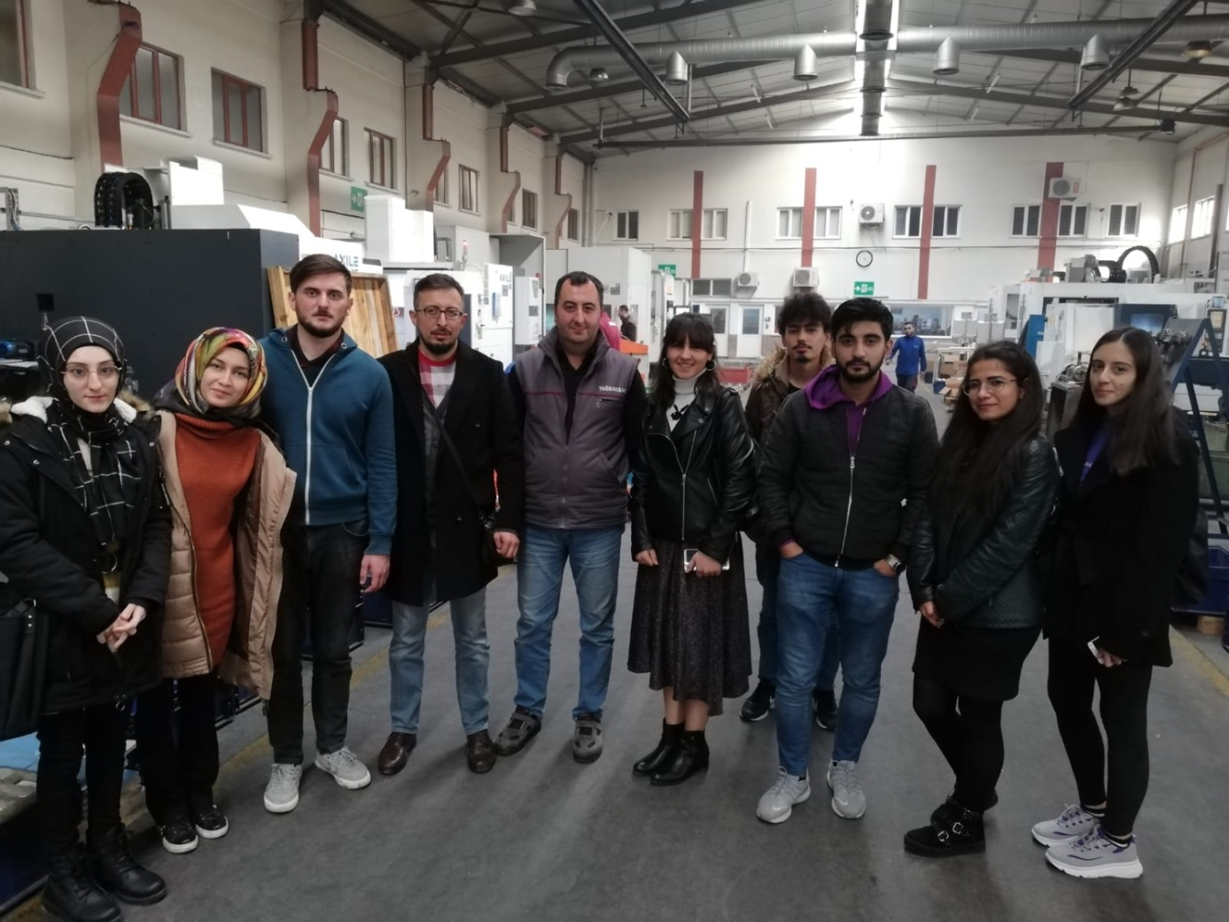
Resim 2. Çorum Yağmaksan Fabrikasına düzenlenen teknik gezi (2019)

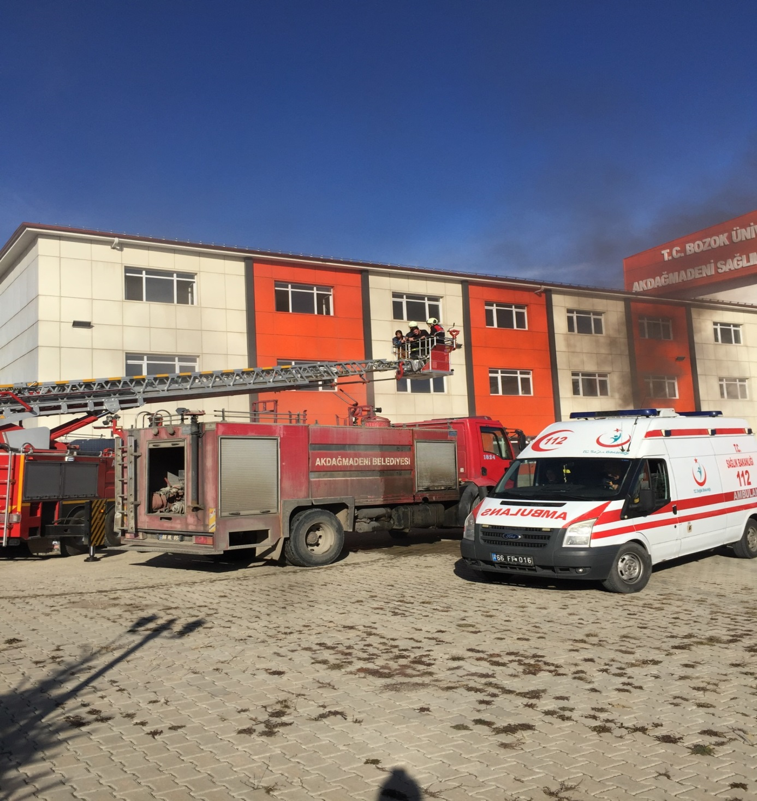
Resim 3. Okulumda düzenlenen yangın tatbikatı (2019)

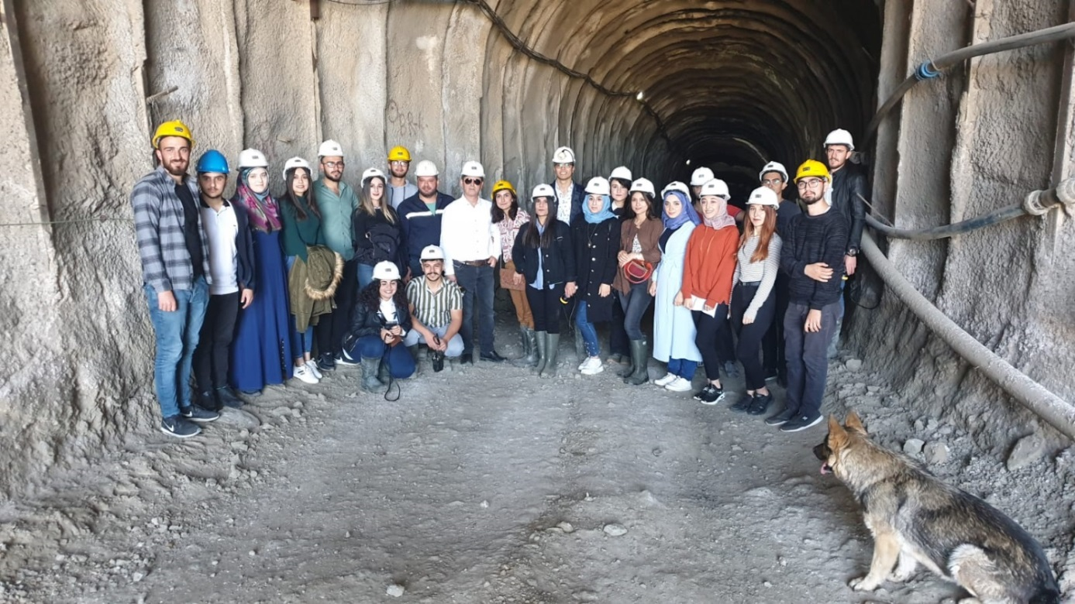
Resim 4. Akdağmadeni Kurşun-Maden İşletmesine düzenlenen teknik gezi (2019)

Akdağmadeni Sağlık Yüksekokulu binasının hemen yanında KYK’ya ait devlet yurtları bulunmaktadır. Öğrencilere sunulan rehberlik hizmetleri danışmanlar ve öğretim elemanları tarafından yapılmaktadır. Akdağmadeni Sağlık Yüksekokulu’nda engelli ve uluslararası öğrenci bulunmamaktadır.
- Yıllık Bütçenin öğrenim kaynakları ve öğrencilere sunulan destekler açısından % dağılımına ait karar mekanizmaları.
İlgili ölçüte ait beklenen kanıtlar aşağıda listelenmektedir:
Kuruma Ait Belgeler
- Kuruma ait bilgiler (bu kılavuz ekinin 1. bölümünde sunulan kanıtlar kullanılabilir)
- Öğrencilere sunulan hizmetlerle ilgili öğrenci geri bildirim araçları (anketler vb.)
Öğrencilere sunulan hizmetler aşağıdaki web sayfası linklerinde verilmiştir; http://syoakdag.bozok.edu.tr/fotograf/akdagmadeni-ilcemize-oryantasyon-gezisi,tr-60.aspx
http://syoakdag.bozok.edu.tr/fotograf/yangin-tatbikati-aralik-2019,tr-65.aspx
http://syoakdag.bozok.edu.tr/fotograf/corum-yagmaksan-fabrikasi-teknik-gezi-2019,tr-61.aspx
http://syoakdag.bozok.edu.tr/fotograf/akdagmadeni-kursun-maden-isletmesine-gezi-2019,tr-62.aspx

İyileştirme Kanıtları
- Özel yaklaşım gerektiren öğrencilerle ilgili uygulamalar (temsil edilmesi, engelsiz üniversite uygulamaları vb.)
- Öğrenci Topluluklarının yıl içerisindeki faaliyetlerinin değerlendirilmesi
- Yıl içerisinde öğrencilere yönelik yıllık sportif, kültürel, sosyal faaliyetlerin listesi (türü, konusu, katılımcı sayısı vb. bilgilerle)
- Öğrencilere sunulan hizmetlerle ilgili öğrenci geri bildirim araçları (anketler vb.) sonuçları

4. ARAŞTIRMA, GELİŞTİRME ve TOPLUMSAL KATKI

Kurumun araştırma sürecinin değerlendirmesinin yapılması beklenmektedir. Araştırma süreci kurumun sürekli gelişim odağı ile hedeflerinin ve bu hedeflerin kimler tarafından gerçekleştirileceğinin belirlendiği, araştırma faaliyetlerinin gerçekleştirildiği, hedeflerin nitelik ve nicelik olarak izlenerek değerlendirildiği ve ulaşılan sonuçların kontrol edilerek ihtiyaç duyulan iyileştirmelerin yapıldığı bir süreç olarak ele alınmalıdır.

4.1. Kurumun Araştırma Stratejisi ve Hedefleri;

Akdağmadeni Sağlık Yüksekokulu vizyonu ve misyonu çerçevesinde araştırma stratejisi hedeflerini belirlerken disiplinler arası yaklaşımla iş dünyası ve sivil topluma katkı sağlayarak işbirliklerinin güçlendirilmesi hususlarına önem vermiştir. Araştırma ve geliştirme bütünlüğünün sağlanarak lisans öğrencilerinin de süreç içerisinde yer alması sağlanmaktadır.

Araştırma faaliyetleri temel araştırma ve uygulamalı araştırma olarak iki farklı kolda olmak üzere planlanarak çalışma ve işbirlikleri konusunda uzun vadeli planlama ile yürütülmektedir.

2019 yılı içerisinde 2 farklı teknik gezi gerçekleştirilerek iş dünyası ve sivil toplum açısından araştırma ve geliştirme faaliyetlerinde teorik araştırmaların veya bilgilerin uygulama alanlarında karşılaştırılması hususunda teşvik ve destek sağlanmıştır.

Ayrıca Akdağmadeni Sağlık Yüksekokulu personellerinin bireysel akademik faaliyetleri kapsamında uluslararası ve ulusal proje, makale, sempozyum, bildiri ve konferans çalışmaları bulunmaktadır.
- https://akademik.yok.gov.tr/AkademikArama/AkademisyenGorevOgrenimBilgileri?sira=V-OBp1_xUj06V-k5ii5aPQ&authorId=779F1599AC5BE3CC,
- https://akademik.yok.gov.tr/AkademikArama/AkademisyenGorevOgrenimBilgileri?sira=_D2bDdARDMCOgjHVGzFVZw&authorId=121A6DC59AFB79B9,
- https://akademik.yok.gov.tr/AkademikArama/AkademisyenGorevOgrenimBilgileri?sira=VAWp5jxMDUj5cB0bvOvsDw&authorId=0B6E769DD3406290,
- https://akademik.yok.gov.tr/AkademikArama/AkademisyenGorevOgrenimBilgileri?sira=_D2bDdARDMCOgjHVGzFVZw&authorId=D33DFC9A3C9E2A28,
- https://akademik.yok.gov.tr/AkademikArama/AkademisyenGorevOgrenimBilgileri?sira=_D2bDdARDMCOgjHVGzFVZw&authorId=C56EE46886302C77).

4.2. Kurumun Araştırma Kaynakları;

Akdağmadeni Sağlık Yüksekokulu araştırma ve geliştirme için gerekli mali kaynakları doğrudan kurum bütçesinden karşılamaktadır. Araştırma, geliştirme faaliyetlerinin fiziki altyapısı mevcut hali ile yetersiz olup, fiziki altyapının oluşturulması hususunda planlamalar 2019 yılı içinde gerçekleştirilmesi hedeflenmektedir. Mevcut hali ile İSG Laboratuvarı fiziki altyapısı Çizelge 8’ de verilmiştir.

4.3. Kurumun Araştırma Kadrosu;

2019 yılı içinde Akdağmadeni Sağlık Yüksekokulu İş Sağlığı ve Güvenliği Bölümünde 1 kişi Mühendislik alanında doktoralı, 1 kişi C sınıfı İş Sağlığı ve Güvenliği sertifikasına sahip Fizik alanında doktoralı, 1 kişi C sınıfı İş Sağlığı ve Güvenliği sertifikasına sahip Kimya alanında doktoralı ve 1 kişi Sağlık Bilimleri alanında doktoralı olmak üzere 3 (üç) Dr. Öğr. Üyesi göreve devam etmekte olup toplamda 4 adet Dr. Öğr. Üyesi ve 1 kişi görevlendirme (A sınıfı İş Güvenliği Uzmanı) olup 2 adet Öğr.Gör. ile araştırma geliştirme faaliyetlerine devam etmektedir.

4.4. Kurumun Araştırma Performansının İzlenmesi ve İyileştirilmesi;

Akdağmadeni Sağlık Yüksekokulu öğretim elemanlarından yıllık olarak araştırma, geliştirme faaliyetleri takibini yapmakta olup, 2019 yılı içerisinde yapılan akademik faaliyetler ilgili öğretim elemanlarından talep edilmiştir. Öğretim elemanlarının sunduğu akademik faaliyetler gözden geçirilerek dosyalanmıştır.

5. YÖNETİM SİSTEMİ

5.1. Yönetim ve İdari Birimlerin Yapısı

Akdağmadeni Sağlık Yüksekokulu, YÖK yasasındaki mevzuatla belirlenen yönetim şeması dikkate alınarak, doğrudan Rektör tarafından görevlendirilen Yüksekokul Müdürü ve Müdüre bağlı olarak çalışan iki Müdür Yardımcısı tarafından idare edilmektedir. Yüksekokul bünyesinde mevcut bulunan bölüm başkanlıkları eğitim-öğretim faaliyetlerinin devamı açısından bu yönetim planı içerisinde yer almaktadır. Ayrıca okulumuz bünyesinde kurulan çeşitli komisyonlar vasıtasıyla iş akışının yürütülmesi ve idari işleyişin sürdürülmesi sağlanmaktadır. Bu yönetim modelinde; liyakate dayalı, kamu kaynaklarının etkin bir şekilde kullanılmasını benimseyen, şeffaf ve hesap verebilir bir anlayış uygulanmaktadır.

5.2. Kaynakların Yönetimi

Okulumuz kurum kültürünün tüm çalışanlar tarafından yaşanmasını teşvik etmek üzere en önemli kaynağımız olan insana hizmet etme anlayışını benimseyen ve çalışan memnuniyetinin üst düzeyde konumlandırıldığı, liyakate dayalı bir insan kaynakları yönetimi izlemektedir. Personel istihdamı, üst görevlere atanma ve özlük hakları gibi hususlar ile ilgili olarak yasal düzenlemeler doğrultusunda hareket edilmektedir. Üniversitemiz merkez kampüsünde gerçekleştirilen hizmet içi eğitim seminerlerine personelimizin uzmanlık alanına göre katılımı sağlanmakta, belirli dönemlerde üst yönetimle personel bir araya gelerek karşılıklı bilgi paylaşımı, varsa sorunlar ve çözüm önerilerinin dile getirildiği toplantılar düzenlenmektedir. Personel eğitimi ve gelişimi ile ilgili olarak düzenlenen Hizmet İçi Eğitimler ve söz konusu katılımlar listelenmiştir. Bu kapsamda yılsonu itibariyle;
- Merkez kampüste gerçekleştirilen toplam hizmet içi eğitime katılım sayısı 2019 yılında 15 olarak gerçekleşmiştir.
Çalışma alanları, görev ve sorumlulukları mevzuatça belirlenmiş olan sınav ve eğitimlerle gelen personellerin eğitiminin uygun olduğu alanlarda görevlendirilmesi yapılmaktadır. Personellerin eğitim, liyakat ve uyum süreciyle ilgili olarak hazırlanan Hizmet içi Eğitim Üniversitemizin akademik ve idari personel için düzenlediği Hizmet İçi Eğitim Planlaması kapsamında, bazı yüksekokulumuz personellerinin, aday memur eğitimi, temel ilk yardım eğitimi, 4734 sayılı kamu ihale kanunu ve 2886 sayılı devlet ihale kanunu, iç kontrol sistemi ve kamuda iç kontrol standartları eğitimi, yangın tatbikatı ve KYS Temel Eğitimlerine katılımları sağlanmıştır. Ayrıca okulumuz öğrencilerine yönelik olarak Temel Yangın Eğitimi, İlk yardım Eğitimi ve KYS eğitim seminerleri düzenlenmiştir. Ayrıca, mevcut personelin görev tanımları ile personelin çalışacağı birimde görev ve sorumluluğu açıkça düzenlenmiştir.
Akdağmadeni Sağlık Yüksekokulu’nun mali kaynak yönetimi, yıllık plan ve programlar, talepler ve ayrıca ihtiyaçlar nispetinde belirlenerek, mevcut duruma göre gerçekleştirilmektedir. Akdağmadeni Sağlık Yüksekokulu şeffaf, hesap verebilir bir yönetim modelini benimsediği için, yapılan işlemlerin kontrolü, muhasebeleştirilmesi ve raporlanması aşamasında;
- E-bütçe,
- (KBS) Kamu Harcama ve Muhasebe Bilişim Sistemi ve alt programları olan;
- (KPHYS) Kamu Personel Harcamaları Yönetim Sistemi
- (TKYS) Taşınır Kayıt ve Yönetim Sistemi
- (KBS Kullanıcı Raporları) Bütçe, Personel Ve Kesin Hesap
- (e-BORDRO) Kamu Elektronik Bordro Sistemi
- (MYS) Harcama Yönetim Bilişim Sistemi
- (EBYS) Elektronik Belge ve Arşiv Yönetim Sistemi (Yozgat Bozok Üniv.)
sistemleri kullanılmaktadır. Kullanılan sistemler aracılığıyla Maliye Bakanlığına sunulan tüm bilgi ve raporlar Bakanlık tarafından yedeklenmektedir. Mali kaynakların kullanılmasındaki etkinliği ölçebilmek ve Stratejik planda yer alan hedefler ile bağlantılı olarak yatırımların, bütçe kaynaklarının kullanımı gibi mali göstergeleri değerlendirebilmek amacıyla yıllık olarak İdare Faaliyet Raporu hazırlanmaktadır.
Akdağmadeni Sağlık Yüksekokulu Taşınır Kayıt Yetkilisi Şemsi Nur BABACAN okulumuz envanterine ait girdi ve çıktıları kayıt altına alarak ilgili sisteme girmektedir. Mevcut kayıtlar üniversitemiz İdari ve Mali İşler Daire Başkanlığımız tarafından ayrıca kontrol edilmektedir.

Tablo 1. 2019 Yılı itibariyle okulumuza ait mali bilanço
 | 2019  BÜTÇE  BAŞLANGIÇ ÖDENEĞİ | 2019  GERÇEKLEŞME TOPLAMI | GERÇEK. ORANI
 | TL | TL | %
BÜTÇE GİDERLERİ TOPLAMI | 758,500.00 | 758,367.94 | %99,98
01 - PERSONEL GİDERLERİ | 89,500.00 | 89,470.72 | %99,97
02 - SOSYAL GÜVENLİK KURUMLARINA DEVLET PRİMİ GİDERLERİ | 33,400.00 | 33,392.91 | %99,98
03 - MAL VE HİZMET ALIM GİDERLERİ | 7,100.00 | 6,814.22 | %95,97
05 - CARİ TRANSFERLER | - | - | -
06 - SERMAYE GİDERLERİ | - | - | -

5.3. Bilgi Yönetimi Sistemi

Akdağmadeni Sağlık Yüksekokulu merkez kampüs alanına 110 km mesafede bulunmaktadır. Bu durumun getirdiği dezavantaj, resmi yazışmalarda hayata geçirilen Elektronik Belge ve Arşiv Yönetim Sistemi (EBYS) ile kâğıt ve fiziksel taşıma ihtiyacı ortadan kaldırılarak bertaraf edilmeye çalışılmıştır. EBYS ile yüksek verimliliğin yanı sıra kâğıt ve klasörden tasarruf edilmiş ve e-imza ile birçok resmi işlem gerçekleştirilmiştir. EBYS Uygulamasında oluşturulan belgelerin arşivlenmesi sağlanarak belge güvenliği sağlanmaktadır. Üniversitemiz, bilgi-belge yönetimi konusunda farkındalık olması amacıyla EBYS ile ilgili eğitimler düzenlemiştir. Ayrıca üniversitemiz tarafından kullanılan Öğrenci Bilgi Sistemi (OBS) ile öğrencilerin kayıt işlemleri ve öğrencilik süresi boyunca gerekli tüm işlemleri gerçekleştirilmektedir. Öğrencilerle sürekli etkileşim halinde olan sistem gerekli ihtiyaçları karşılamaktadır.
Ar-Ge faaliyetleri alanında; Kalkınma Bakanlığı, TÜBİTAK, BAP, SAN-TEZ, AB vb. Ulusal ve uluslararası kuruluşlarca desteklenen bilimsel projeler, bütçeleri ve yürütücüleri gibi veriler derlenmekte olup toplanan veri türlerine ilişkin detaylar Birim Faaliyet Raporunda gösterilmektedir. Söz konusu verilerin takibi için Proje Koordinasyon Uygulama ve Araştırma Merkezi tarafından yayınlanan idare faaliyet raporu ve kullanılan bilgi sitemi ile TÜBİTAK (TTS) Takip Sistemi kullanılmaktadır. Süreçlerimizdeki kalite ve şeffaflığın arttırılması için İç ve Dış Değerlendirmeye İlişkin bilgiler, düzenlenen Faaliyet Raporları gibi değerlendirme raporları ile yıllık olarak toplanmakta ve üniversitemiz internet sitesinde yayınlanmaktadır.

5.4. Kurum Dışından Tedarik Edilen Hizmetlerin Kalitesi

Akdağmadeni Sağlık Yüksekokulu satın alma hizmetlerinin tedarik sürecinde alınan hizmetin niteliğine göre ilgili mevzuatlar çerçevesinde kriterler belirlenir (Satın alma yöntemi ile ilgili sağlanan destek hizmetlerinde 4734 sayılı Kamu İhale Kanunu ve İhale Uygulama Yönetmelikleri, Sözleşmeler, Şartnameler, İş Birliği Protokolleri vb.) ve MYS sistemi üzerinden harcama talimatı onayı verildikten sonra başlayan süreç dahilinde ödeme işlemleri, muayene kabul komisyon gibi prosedürler tamamlandıktan sonra tedarik işlemleri gerçekleştirilmektedir. Yüksekokulu ilgilendiren ihale duyuruları üniversite internet sayfamızda yayınlanmaktadır. Yüksekokulda ihtiyaçlar doğrultusunda hizmet alımlarının kapsamı belirlenmekte ve alınan hizmetin kalitesi takip edilmektedir. Ayrıca yüksekokulumuz bünyesinde ihtiyaçlar dahilinde gelen bütün şikâyetler takip edilmekte ve en kısa sürede ilgili birime iletilmektedir.

5.5. Yönetimin Etkinliği ve Hesap Verebilirliği, Kamuoyunu Bilgilendirme

Kamu kurumlarının verdikleri hizmetlere binaen şeffaflığı ve toplumsal sorumluluk gereği olarak, yürütülen bütün faaliyetleri kapsayan ve Stratejik Plan doğrultusunda yıllık olarak hazırlanan İdare Faaliyet Raporu her yıl Üniversitemiz internet sayfasında ve Strateji Geliştirme Daire Başkanlığımızın internet sayfasında kamuoyu ile paylaşılmaktadır. İnternet sayfasına erişim ile kaynaklarımızın kullanımı ifşa edilmekte, kurumumuzun takip edilebilirliği öncelikle amaçlanmaktadır.

Yönetimin etkinliğini ölçmek için yüksekokulumuzda ayda en az bir kere Akdağmadeni Sağlık Yüksekokulu Yüksekokul Yönetim Kurulu toplanmaktadır. Yüksekokul yönetimi eğitim, araştırma ve diğer konulardaki güncel bilgileri öğretim elemanları ile paylaşmaktadır. Ayrıca yüksekokulumuzun ihtiyaçları dahilinde gerekli tüm yazışmalar tüm idari ve akademik birimlerle yapılmaktadır. Öğretim elemanlarının sorunları yüksekokul yönetimi tarafından üniversite yönetimine ulaştırılmakta ve çözüm önerileri aranmaktadır. Bununla birlikte Yüksekokul bünyesinde gerçekleştirilen mali, idari, eğitim-öğretim ve akademik tüm faaliyetler aylık proses raporları başlığı ile üniversitemiz kalite birimine gönderilmektedir. Böylece tüm akademik ve idari birimlerin faaliyetleri düzenli olarak izlenmekte ve değerlendirilmektedir. Hesap verme sorumluluğu kapsamında düzenlenen raporlar Üniversitemiz Strateji Daire Başkanlığı internet sayfasında düzenli olarak güncellenerek kamuoyuna ilan edilmektedir. Ayrıca, yürütülen bütün faaliyetleri kapsayan ve Stratejik Plan doğrultusunda yıllık olarak hazırlanan İdare Faaliyet Raporu her yıl Üniversitemiz internet sayfasında kamuoyu ile paylaşılmaktadır.

6. SONUÇ VE DEĞERLENDİRME

Üniversitemizin kalite komisyonunun gerçekleştirdiği çalışmalar ışığında yüksekokulumuz Akademik ve idari birimlerinin, eğitim-öğretim, araştırma-geliştirme ve yönetim faaliyetlerini kalite yönetim sistemleri dahilinde düzenlemiş olması (Kalite koordinatörlüğü), yapılan tüm işlemlerin standart hale getirilmesini sağlamıştır. Üniversitemiz kalite koordinatörlüğü tarafından getirilen standartlar uygulamaya konulmuştur. Yüksekokulumuz bünyesinde eğitim-öğretim faaliyetlerine devam eden İş Sağlığı ve Güvenliği bölümümüzün ders içeriklerinin güncellenerek Bologna sürecine uyumlu hale getirilmesi ile Uluslararası Standartlar uygulamaya konulmuştur. Yüksekokulumuz bünyesinde öğrenci alımı gerçekleştirilemeyen bölümler için yeterli öğretim üyesi sayısına ulaşma hedefi çerçevesinde kuruma katkı yapacak akademik personel ihtiyacı elzemdir. Bu amaca uygun olarak üniversitemiz norm kadro düzenlemelerine yönelik olarak gerekli stratejiler uygulanacaktır.
Alanlarında uzman, bilgi birikimi yükseköğretim kadrosu ile mevcut yüksekokulumuz öğrencilerinin çok iyi bir şekilde yetiştirilebilmesi ve lisans eğitimlerinden sonraki yaşamlarında zorluk çekmeden hayata intibakları amaçlanmaktadır. Buna yönelik olarak tüm akademik personelimiz tarafından azami özveri gösterilmektedir. Kurum içerisinde Ar-Ge çalışmaları için yeterli proje destekleri sağlanmakta olup, akademik çalışmalar için uygun ortamlar oluşturulmaktadır. Akademik personelin yaptıkları bilimsel çalışmalarda her türlü destek sağlanmaktadır. Resmi yazışmaların EBYS sistemi üzerinden yapılıyor olması, üniversitemizin kalite komisyonunun tüm birimlerde uyguladığı standartlar, öğrencilerimizin üniversitemiz veri sistemi içerisinde erişim sağlayabilecekleri bilgi ağları vb. durumlardan ötürü akademik, idari ve öğrenci temelli işler noktasında belli mesafeler alınmıştır.

